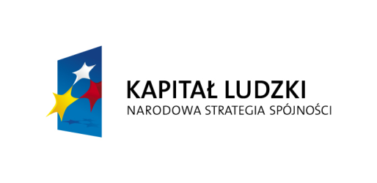

**Projekt współfinansowany przez Unię Europejską w ramach Europejskiego Funduszu Społecznego**

**INFORMACJA W SPRAWIE WYBORU OFERTY NA WYKONANIE USŁUG SZKOLENIOWYCH I EDUKACYJNYCH**

**Gminny Ośrodek Pomocy Społecznej w Stegnie informuje, że do przeprowadzenie usług szkoleniowych i edukacyjnych została wybrana oferta firmy Advise & Win Polska.**